Лабораторная работа №1

Дисциплина: Основы информационной безопасности

Жибицкая Евгения Дмитриевна

Содержание

# 1 Цель работы

Установка и настройка операционной системы Rocky на виртуальной машине, подготовка ее к дальнейшей работе.

# 2 Выполнение лабораторной работы

В VirtualBox придумываем название, указываем тип, версию и подключаем образ диска (рис. 1).

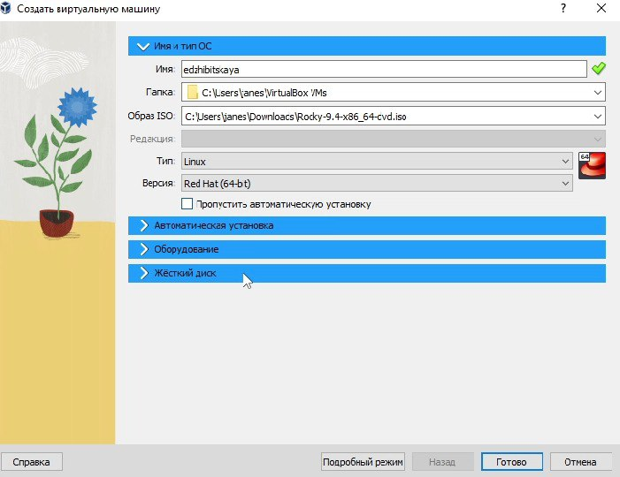

Рис. 1: Создание машины

Указываем все необходимые параметры: оперативную память, контроллеры привод и так далее, проверяем(рис. 2).

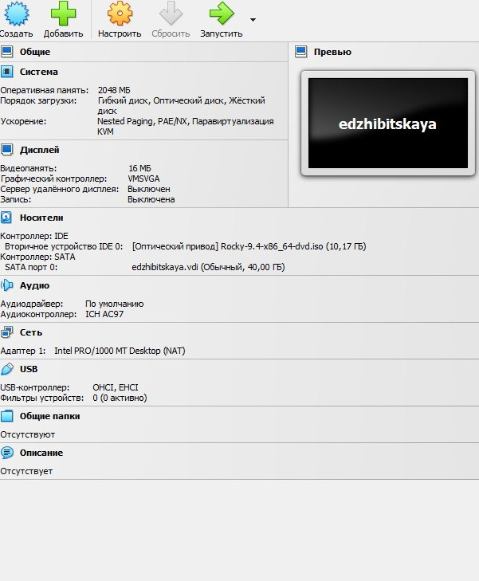

Рис. 2: Задание размеров параметров

Переходим к установке. Выбираем язык, указываем пароль и имя пользователя, настраиваем часовой поезд (рис. 3 и 4 ).

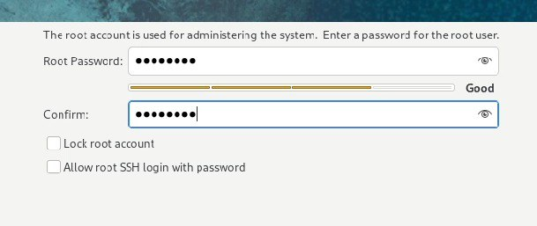

Рис. 3: Аккаунт root

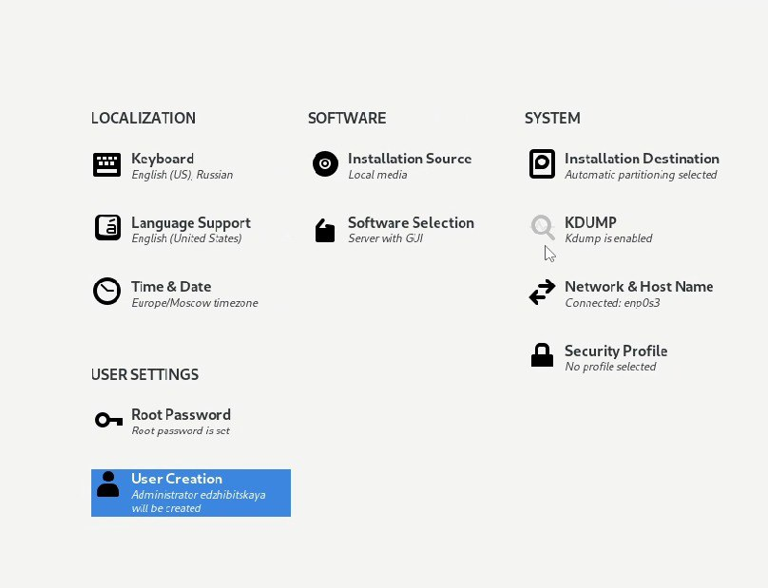

Рис. 4: Остальные настройки

Перезапускаем, ждем, когда все пакеты загрузятся и входим в систему - установка завершена[-fig. 5]

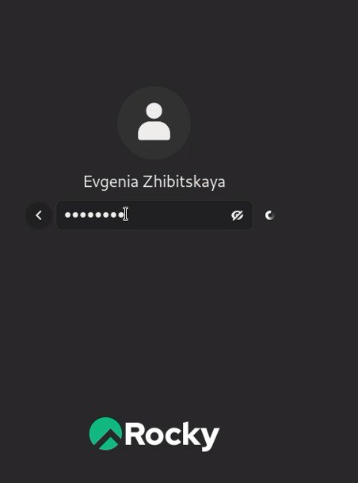

Рис. 5: Вход

Далее выполняем домашнее задание и получаем информацию о системе командой dmesg(6, 7 и 8)

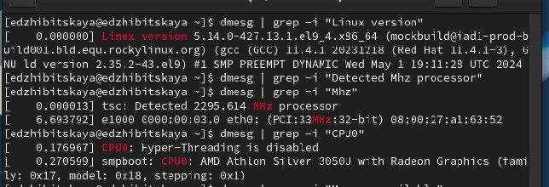

Рис. 6: Версия ядра, процессор

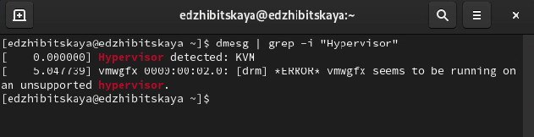

Рис. 7: Информация о типе гипервизора

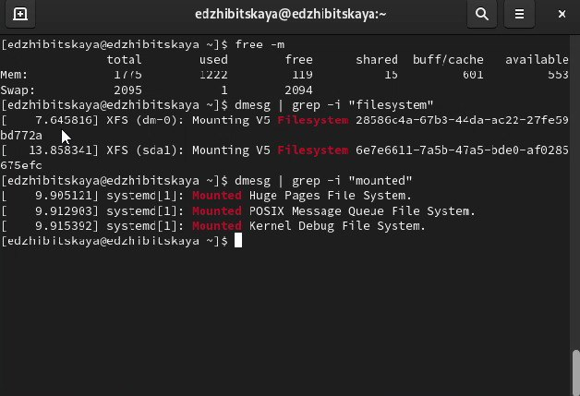

Рис. 8: Инофрмация о памяти и файловых системах

# 3 Ответы на контрольные вопросы

1. Какую информацию содержит учётная запись пользователя?

Учётная запись пользователя в операционной системе обычно содержит следующую информацию: - Логин - Пароль - UID (идентификатор пользователя) - GID (идентификатор группы) - Полное имя - Адрес электронной почты - Дата создания учётной записи - Последний вход в систему - Права доступа - Домашний каталог - Параметры окружения

1. Укажите команды терминала и приведите примеры:

* Для получения справки по команде:
  + man <команда> (например, man ls для просмотра справки по команде ls)
  + --help (например, ls --help)
* Для перемещения по файловой системе:
  + cd <путь> (например, cd /home/user)
* Для просмотра содержимого каталога:
  + ls (например, ls /home/user для просмотра содержимого каталога пользователя)
* Для определения объёма каталога:
  + du -sh <каталог> (например, du -sh /home/user)
* Для создания / удаления каталогов / файлов:
  + Создание каталога: mkdir <имя> (например, mkdir my_folder)
  + Удаление каталога: rmdir <имя> (например, rmdir my_folder)
  + Создание файла: touch <имя_файла> (например, touch myfile.txt)
  + Удаление файла: rm <имя_файла> (например, rm myfile.txt)
* Для задания определённых прав на файл / каталог:
  + chmod <права> <файл> (например, chmod 755 myfile.txt)
* Для просмотра истории команд:
  + history (это выводит список ранее введённых команд)

1. Что такое файловая система? Приведите примеры с краткой характеристикой.

Файловая система — это способ организации и хранения данных на накопителе, который обеспечивает доступ к файлам и каталогам.

Примеры файловых систем: - FAT32: Широко используемая в USB-накопителях, поддерживает файлы размером до 4 ГБ и объем тома до 2 ТБ. - ext4: Используется в большинстве дистрибутивов Linux, поддерживает большие объемы и файлы, обеспечивает отличную производительность и надежность. - HFS+: Используется в операционных системах macOS, поддерживает метаданные файлов и возможности восстановления.

1. Как посмотреть, какие файловые системы подмонтированы в ОС?

Для просмотра текущих смонтированных файловых систем можно использовать команду: - df -h - Или mount — эта команда покажет список всех смонтированных файловых систем и их параметры.

1. Как удалить зависший процесс?

Для удаления зависшего процесса можно воспользоваться следующими командами: 1. Найти PID (идентификатор процесса) с помощью команды: - ps aux | grep <имя_процесса> (например, ps aux | grep firefox)

1. Убить процесс по его PID, используя команду:
   * kill <PID> (например, kill 1234)
2. Если процесс не завершился, можно использовать принудительное завершение:
   * kill -9 <PID> (например, kill -9 1234)

# 4 Выводы

В ходе работы была установлена и настроена ОС Rocky, приобретены навыки по данному типу работы.

# Список литературы

::: {#refs} ::: [ТУИС](https://esystem.rudn.ru/pluginfile.php/2580975/mod_folder/content/0/001-lab_virtualbox.pdf)